SALESIANOS

INSTITUTO TECNICO RICALDONE

PRIMER AÑO DE BACHILLERATO

DESARROLLADOR DE SOFTWARE



PRESENTADO POR:

Diego Manuel Ramos Lazo 20220349 Coordinador

Diego Antonio Rivas Guardado 20240798 Sub-Coordinador

Samuel Antonio Cabrera Molina 20240087 Secretario

Fernando Salvador Ramos Membreño 20250464 Tesorero

**Docente**: Emerson González

# Índice

1. Introducción 3

2. Tecnologías y Herramientas empleadas 4

3. Estructura de la Base de Datos 6

4. Diccionario de Datos 7

5. Arquitectura de Software 8

6. Estructura del Sistema 10

7. Paleta de Colores 16

8. Requerimientos de hardware y software 18

# Introducción

El presente Manual Técnico se dirige a usuarios, desarrolladores, administradores de sistemas y jurados que participen en la instalación y uso del Sistema de Gestión de Inventario “Nuvea”. El objetivo es proporcionar una guía detallada sobre la arquitectura, tecnologías y herramientas, asegurando que su utilización y soporte sea lo más eficiente y segura posible.

El manual se organiza de la siguiente manera:

* Tecnologías y herramientas aplicadas: Incluye una explicación detallada de todas las tecnologías, frameworks, librerías y herramientas utilizadas tanto en el Frontend como en el Backend del sistema.
* Presenta un modelo relacional de la base de datos, incluye diagrama y el script SQL completo.
* Arquitectura de software: Descripción clara de la estructura MV (Modelos, Vistas) abarcando tanto la parte del usuario como del servidor, y cómo estos componentes se combinan para dar funcionalidad al sistema.
* Diseño de la aplicación: Explica las características visuales y de diseño de la interfaz del sistema, incluyendo, paleta de colores y tipografía
* Requerimientos de Hardware y Software: Especificaciones mínimas recomendadas para la correcta ejecución del sistema de manera fluida y sin problemas.

Este Manual Técnico tiene la finalidad de servir de guía detallada y precisa para conocer todos los aspectos del Sistema Nuvea, facilitando su mantenimiento y posibles futuras actualizaciones.

# Tecnologías y Herramientas empleadas

Frontend

* **Figma**

**Función:** Herramienta de diseño gráfico y de interfaz de usuario (UI).

* **Formularios (Windows Forms)**

**Función:** Son una interfaz de programación de aplicaciones (API) para crear aplicaciones de escritorio para sistemas operativos Windows.

* **icon-Icons**

**Función:** Es una Librería web de iconos creados en Figma, con gran variedad de iconos. Ofrece iconos de alta calidad, escalables sin perdida de calidad, pensados para aplicaciones y sitios web.

Backend

* **Visual Studio 2022**

**Función:** Visual Studio 2022 es un Entorno de Desarrollo Integrado (IDE) de Microsoft que sirve para crear, depurar y compilar aplicaciones de forma eficiente.

* **SQL Management Studio (SSMS)**

**Función:** Es una herramienta que ofrece un entorno integrado para que desarrolladores y administradores de bases de datos gestionen, configuren y todos los componentes de su infraestructura.

# Estructura de la Base de Datos

**Modelo Relacional**

Diagrama de la Base de Datos del Sistema Nuvea

**Script de la Base de Datos completo**

En el siguiente enlace se encuentra el Script de la Base de Datos completo con procedimientos almacenados, funciones, inserciones de datos y estructura de tablas.

<https://docs.google.com/document/d/1djcXzhNaGqf3lsdZe0r0VegaTbTi5wD-0sg6grq282w/edit?usp=sharing>

# Diccionario de Datos

En el siguiente enlace se encuentra el diccionario de datos de la Base de Datos

<https://docs.google.com/spreadsheets/d/19FPT4YuLfuhYct2eE6RUjYwQQRf1Wba-yur2d5E50pI/edit?usp=sharing>

# Arquitectura de Software

Frontend

|  |
| --- |
| Iconos Logo - 12615 Iconos gratis PNG, SVG, ICO o ICNSIconos, Logos, Símbolos de Microsoft forms - Descarga Gratuita PNG, SVGFigma Brand Usage Guidelines | Figma |
| Visual Aplications |

**Frontend:** Es la primera parte de la aplicación donde se desenvuelve todo el sistema, es la parte que ven y con la que interactúan. Se centra en presentar la información de manera atractiva y facilitar las interacciones del usuario, dicha parte se encuentra en la carpeta “Vistas”, aquí se encuentran ubicados todos los formularios del sistema.

Backend

|  |
| --- |
| SQL Server Management Studio - WikipediaDescargas de Visual Studio y VS Code para Windows, Mac, Linux |
| Programation Aplications |

**Backend:** El backend se refiere a la parte oculta de un programa, opera en segundo plano otorgando funcionalidad al sistema, el backend no es accesible para los usuarios, aquí es donde se lleva a cabo el procesamiento y almacenamiento de datos. En esta parte se encuentra la carpeta “Modelos”

# Estructura del Sistema

El sistema se divide en **Frontend** y **Backend**, teniendo un grupo de carpetas para cada apartado

**Estructura del Frontend**

**Explicación detallada de la carpeta Formularios**

En esta carpeta se almacenan todos los formularios que constituyen al sistema, en cada uno de ellos se encuentra el diseño del sistema.

**frmLogin:** es el primer formulario en abrir ya que es necesario iniciar sesión para ingresar al sistema.

**frmPrincipal:** se encuentra la estructura de todo el programa, que es el menú de navegación desde este se puede acceder a cualquier otro formulario solo con un clic.

**frmFacturacion:** aquí se crean, guardan, editan y eliminan facturas.

**frmInventario:** se visualiza el stock, cantidad de productos, categoría, precio, proveedor, nombre, fecha de ingreso y código de barras, también se pueden agregar, editar y eliminar dichos campos.

**frmProveedores:** aquí se muestra la empresa proveedora, nombre del trabajador, teléfono y dirección.

**frmHistorialFacturas:** se visualiza las facturas, el estado, el cliente, el producto y el subtotal

**Explicación detallada de la carpeta Resources**

En esta carpeta se almacenan todas las imágenes, logos e iconos que el sistema incluye, de esta manera llevando un mejor orden y dándonos la posibilidad de reutilizar los recursos de los que disponemos.

**Estructura del Backend**

**Explicación detallada de la carpeta Conexión**

Dentro de la carpeta Conexión se encuentra una clase llamada de la misma forma, la finalidad de esta clase es permitir la conexión entre el sistema y la base de datos pudiendo así acceder a toda la información que requiere el sistema para funcionar de manera correcta, incluye “Integrated Security” que se refiere a un método de autenticación que utiliza las credenciales de un usuario del sistema operativo para conectarse a un servicio sin necesidad de ingresar un nombre de usuario o contraseña adicional.

**Explicación detallada de la carpeta Entidades**

En la carpeta Entidades se ha colocado cada una de las tablas creadas en la base de datos, dentro de cada una se encuentran sus atributos y se ha “seteado”. El “seteo” (o setup) sirve para configurar, establecer o asignar valores a variables, propiedades u objetos, preparando el entorno de ejecución para un programa.

En cada entidad se ha colocado un método (chargeEntidad), este método busca la tabla dentro de la base de datos y devuelve los datos especificados dentro del select, al ser public pueden ser llamados desde cualquier parte del código solo colocando el nombre del método.

**Clase Seguridad**

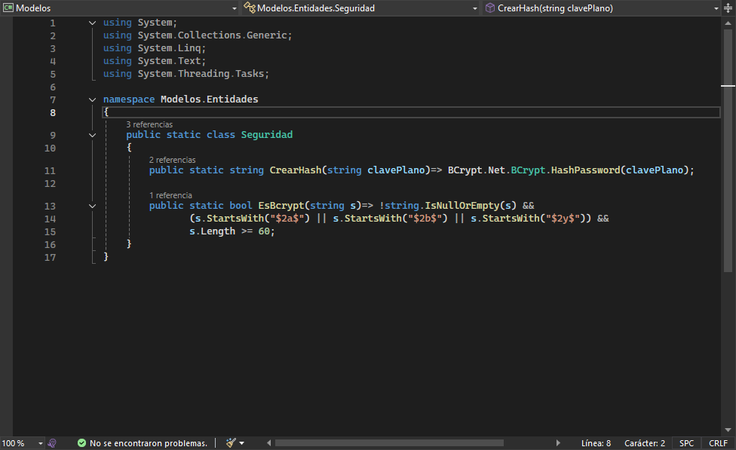

En la clase seguridad no se encuentra el seteo y tampoco el método antes mencionado, esto ya que la clase seguridad no es una entidad por lo que no se encuentra dentro de la base de datos, esta clase está hecha para la encriptación de contraseñas.

El primer método recibe una clave en texto plano y la convierte en un hash seguro usando el algoritmo BCrypt, como resultado devuelve un **string** que representa la contraseña encriptada, cuando la contraseña es encriptada ya no es reversible

El segundo método verifica si un **string** parece ser un hash BCrypt válido, primero revisa que el string no sea nulo, chequea si empieza con **$2a$, $2b$ o $2y$** (estos son formatos estándar de BCrypt), por último, verifica que cuente con 60 o más caracteres (longitud mínima típica de un hash en BCrypt).

# Paleta de Colores

|  |
| --- |
|  |

Los colores RGB utilizados son:

* Azul marino muy oscuro = rgb (21, 33, 54)
* Celeste grisáceo = rgb (232, 240, 243)
* Gris Claro = rgb (222, 223, 224)
* Blanco Puro = rgb (255, 255, 255)

Tipografía

Optamos por dejar la fuente predeterminada de los formularios de Windows Forms

Microsoft Sans Serif

Microsoft Sans Serif

Microsoft Sans Serif

Microsoft Sans Serif

Microsoft Sans Serif

A B C D E F G H I J K L M N Ñ

O P Q R S T U V W X Y Z

0 1 2 3 4 5 6 7 8 9

El cual ha sido empleado con un tamaño de 8.25pt, tanto para textos y botones.

# Requerimientos de hardware y software

Es importante contar con los requerimientos mínimos de hardware y software para el funcionamiento optimo del sistema.

Hardware y Software mínimo:

* Procesador: Intel Core i5 décima generación o su equivalente Ryzen 5 3600.
* Memoria RAM: 8 GB.
* Almacenamiento: 500 GB de unidad de estado sólido (SSD).
* Gráficos Intel HD o UHD integrados.

Programas Necesarios:

* Visual Studio 2022 Community ó Professional.
* SQL Management Studio (SSMS).

Lenguajes y frameworks

* C#.
* Lenguaje de Consulta Estructurado (SQL).
* .NET Framework